様式2

2025年度

**男女共同参画まちづくり懇談会**

一人ひとりが自分らしく生きることができる社会、そして男女が互いに対等なパートナーとして接することができる社会について、話し合ってみましょう。

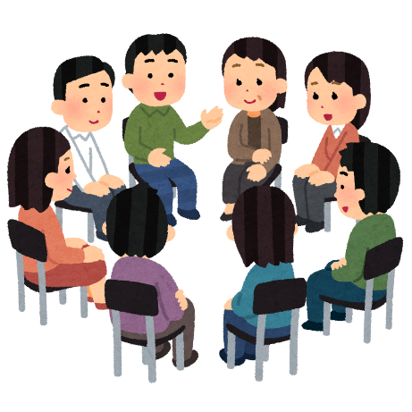■：○　　○　（○）

○○○　～　○○○

■：○○○

■テーマ：「男は仕事、女は家庭」？

アンコンシャス・バイアスについて考えよう

■：DVDをて、みんなでえましょう。

DVD『映像で学ぶジェンダー入門　①男らしさ/女らしさ』

男らしさ、女らしさといった考え方は人の無意識に存在します。そうした考え方はしばしばステレオタイプ化し、多くの弊害をもたらします。

「スイーツ男子」といった言葉の裏にどのような性別の固定観念が潜んでいるのか、また、教育の場においてそうした固定観念はどのような影響をもたらしているのか、ジェンダー・ステレオタイプを取り巻く多くの事例について考えます。

また、フェミニズムやバックラッシュといったジェンダーを考える上で重要な事柄についても学びながら、様々な事例から身近なところにひそむ性別役割規範について考え、現代の社会における課題について考えます。



■：

■○○